
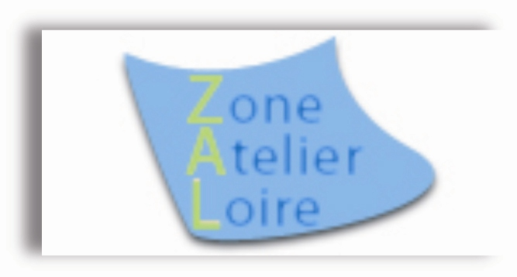

Rencontre inter ZA autour du paysage
Seconde journée d’étude ZABR-ZAL
Programme

Date et lieu : jeudi 3 novembre 2011 à Lyon à l’Ecole Normale Supérieure de Lyon (salle F106)

Journée d’étude organisée par : Anne Honegger (ZABR), Gilles Armani (ZABR), Sylvie Servain (ZAL), Bertrand Sajaloli (ZAL)

Objectifs et organisation de la journée
Le séminaire a pour objectif de favoriser une interconnaissance entre les chercheurs des différentes ZA travaillant sur des thématiques communes, préalable indispensable à des mobilisations ultérieures pour des appels à projet de recherche, par exemple. Il s’agit d’acquérir une connaissance réciproque des différents travaux engagés par chaque ZA. De même chaque ZA exposera les questions qu’elle identifie comme majeures à traiter et les chantiers qu’elle estime importants de lancer. Les suites à donner aux échanges seront ensuite abordées. Il nous semble important également d’associer les jeunes chercheurs.
Après une présentation des Zones Ateliers du Bassin du Rhône et de la Loire puis des travaux et projets réalisés dans ce cadre traitant du paysage, quatre entrées thématiques seront abordées sous forme d’ateliers.

Programme

9h- Accueil des participants

9h30-10h Présentation des Zones Ateliers du Bassin du Rhône et de la Loire
Anne Clémens, directrice de la ZABR
Nathalie Carcaud, Prof. Agrocampus, Angers, coord. ZAL

10h-10h45 Introduction : la place du paysage dans les travaux de la ZABR et de la ZAL
- Anne Honegger, DR UMR 5600 EVS et Gilles Armani, Maison du Fleuve Rhône, co-responsables du thème Observatoire social du fleuve, ZABR
"Le paysage : un défi méthodologique et des enjeux sociologiques pour les Sciences humaines et sociales. Le bassin du Rhône comme terrain d’expérimentation"
- Sylvie Servain, ZAL, MdC UMR CITERES et ENSNP de Blois et Laura Verdelli, MdC, ZAL, UMR CITERES
« Fleuve, paysage et patrimoine : émergence des patrimoines dans le bassin de la Loire »

10h45-11h Pause café

11h-12h Atelier « Identité et perception du paysage »
Modérateur : Marie-Anne Germaine, MdC, Université Nanterre-Paris Ouest

11h-11h15 Marylise Cottet, ATER UMR 5600 EVS, ZABR
« La perception des bras morts fluviaux : Le paysage, un médiateur pour l’action dans le cadre de l’ingénierie de la restauration. Approche conceptuelle et méthodologique appliquée aux cas de l’Ain et du Rhône. »

11h15-11h30 Claire Gourbilière, Doctorante Agrocampus-Ouest, ZAL
« Collectes participatives d’images de paysages dans le PNR de la Brenne »

11h30-12h débat animé par :
Yves Le Lay, MdC, UMR 5600 EVS, ENS Lyon, ZABR
Régis Barraud, MdC, Université de Poitiers, ZAL

12h-13h Atelier « Fonctionnement des paysages dans le temps long »
Modérateur : Anne Honegger, UMR 5600 EVS

12h-12h15 : Loïc Grosprêtre, Laurent Schmidt, Nicolas Jacob, UMR 5600 EVS, Lyon 2
« Dynamiques des paysages et flux hydro-sédimentaires ; le cas du bassin versant de l’Yzeron »

12h15-12h30 Hervé Cubizolles, Prof., UMR 5600, St-Etienne
« L’origine des tourbières : changements climatiques et actions humaines dans le haut bassin de la Loire au cours et depuis la fin du Tardiglaciaire »

12h30-13h débat animé par :
J-B Rigot, UMR CITERES
Nicolas Jacob, MCF Université Lyon 2

13h-14h30 Repas

14h30-15h30 Atelier « Patrimoine et restauration des paysages »
Modérateur : Philippe Valette, GEODE, Université de Toulouse

14h30-14h45 Pauline Gaydou, doctorante, ZABR, UMR 5600 EVS – Observatoire des sédiments du Rhône
« Evolution du paysage des marges alluviales du Rhône depuis 150 ans, perspectives pour la restauration »

14h45-15h Sylvain Dournel, ATER, Université d’Orléans, CEDETE, ZAL
« Quelle intégration des patrimoines hydraulique et nautique dans les projets de requalification urbaine du Loiret ? »

15h-15h30 débat animé par :
Bertrand Sajaloli, MdC, Université d’Orléans, CEDETE, ZAL
Norbert Landon, MdC, Université Lyon 2, co-animateur site atelier Drôme ZABR

15h30-16h30 Atelier « approches quantitatives des paysages »
Modérateur : Marylise Cottet, ATER UMR 5600 EVS

15h30-15h45 Barbara Belletti, doctorante, UMR 5600 EVS, ZABR, « Evolution du patron de tressage et du paysage rivulaire des rivières en tresses du bassin Rhodanien au cours du dernier siècle »

15h45-16h Benoit Pin, post-doc UMR CITERES, ZAL, Dominique Andrieu MSH de Tours, J.-L. Yengué, UMR CITERES, S.Servain UMR CITERES, « Lit endigué et vals de la Loire tourangelle, une approche multi-sources pour évaluer les dynamiques paysagères »

16h30- 17h débat animé par :
Florence Richard-Schott, PRAG, UMR 5600 EVS, Université d’Avignon, ZABR
Jean-Louis Yengué, McF, Université de Tours, UMR CITERES

17h00 -17h30 Conclusions et perspectives

Rencontre inter ZA autour du paysage
Seconde journées d’étude ZABR-ZAL

Date: 3 novembre 2011 à Lyon (ENS)

Inscription à retourner par mail avant le 10 octobre 2011 à

Anne Honegger, honegger@club-internet.fr
et Sylvie Servain, servain@ensnp.fr

NOM :

PRENOM :

FONCTION :

ORGANISME :

Membre Zone Atelier :

ADRESSE :
Tel. :
Email :

Assistera au séminaire oui non

Thèmes d’intérêt :

Participera au déjeuner oui non
Le déjeuner sera pris en charge pour les intervenants. Les autres participants* devront s’acquitter sur place de leur repas (CROUS).

* pour les membres de la ZAL contacter S.Servain

Rencontre inter ZA autour du paysage
Seconde journées d’étude ZABR-ZAL

Date: 3 novembre 2011 à Lyon

Adresse : Ecole Normale Supérieure de Lyon - 15 parvis R. Descartes
– Lyon 7ème
– salle…F106…

Métro B – Arrêt Debourg
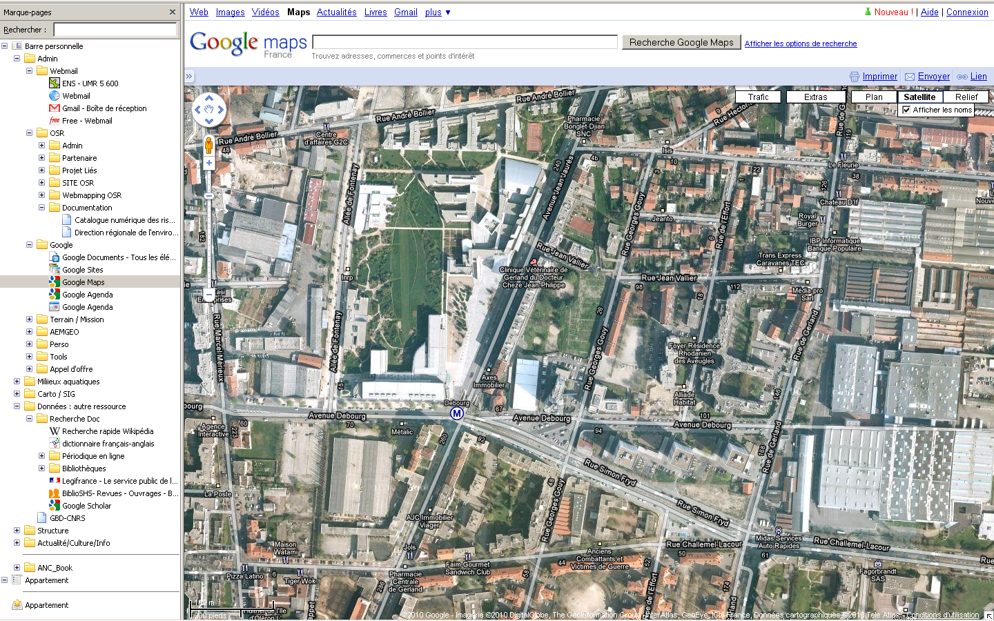

Vous arrivez…

De la gare de la Part Dieu ou Jean Macé :
Prendre le métro B (dir. Stade de Gerland) – arrêt Debourg
De la gare de Perrache :
Prendre le tramway T2 (ligne verte, dir. St Priest) – arrêt correspondance Jean Macé, puis prendre le métro B (ligne bleu, dir. Stade de Gerland) – arrêt Debourg

En voiture par l’A6 :
Prendre dir. Lyon centre, puis après le tunnel de Fourvière, suivre GENEVE-GRENOBLE. Prendre à gauche, traversez le Rhône sur le Pont Pasteur. Au rond point, prendre Av. Debourg (en face), 4e à gauche.
En voiture par l’A7 :
Prendre dir Lyon centre, puis prenre la sortie 1 (A42 - A43 - BOULEVARD PÉRIPHÉRIQUE - PORTE DE GERLAND - GARE DE PERRACHE - MARCHÉ D'INTÉRÊT NATIONAL), puis à prendre à droite sur le pont Pasteur. Au rond point, prendre Av. Debourg (en face), 4e à gauche.
En voiture par l’A42 ou l’A43 :
Prendre la direction de Lyon puis prendre la sortie (D383 – MARSEILLE - SAINT-ETIENNE - PÉRIPHÉRIQUE-SUD), continuer sur le Bd périphérique sud jusqu’à la sortie 16 (SORTIE LYON-CENTRE - SORTIE PORTE DE GERLAND). Au 4e feux prendre à droite, puis au 2e feux à gauche, 1er à droite.

